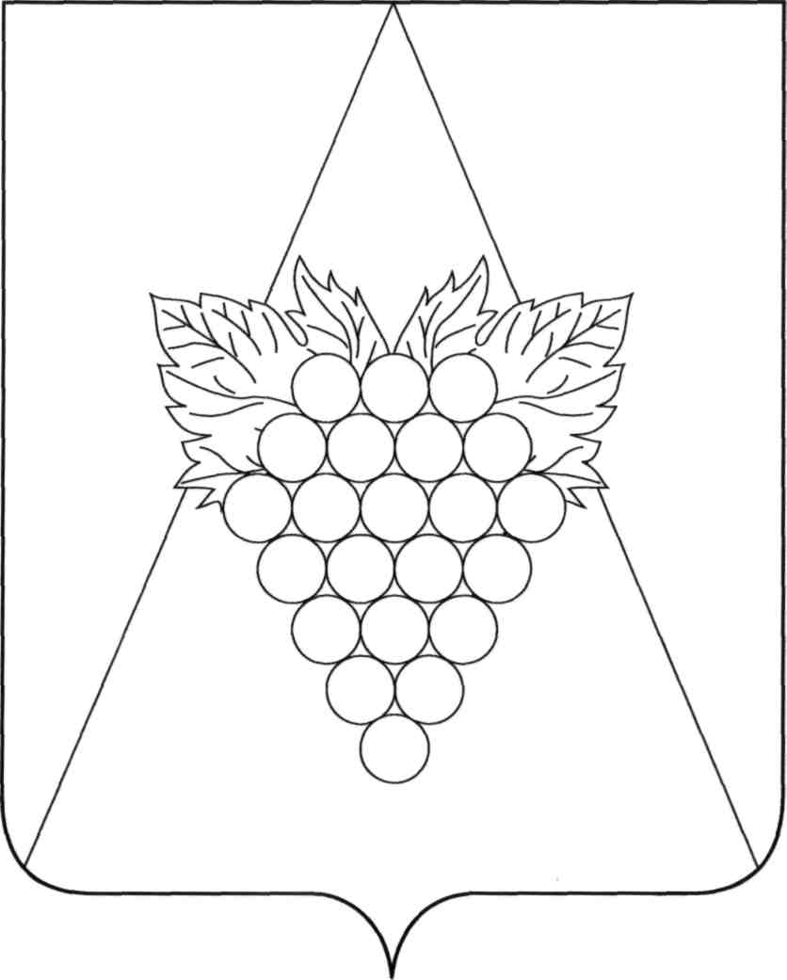

СОВЕТ АХТАНИЗОВСКОГО СЕЛЬСКОГО ПОСЕЛЕНИЯ
ТЕМРЮКСКОГО РАЙОНА

РЕШЕНИЕ № 267

LIII сессия III созыва
30 ноября 2017 года ст. Ахтанизовская

О внесении изменений в решение XXXI сессии Совета Ахтанизовского сельского поселения Темрюкского района III созыва от 30 сентября 2016 года № 152 «Об установлении налога на имущество физических лиц на территории Ахтанизовского сельского поселения Темрюкского района»

В соответствии с Федеральным законом от 30 сентября 2017 года № 286-ФЗ «О внесении изменений в часть вторую Налогового кодекса Российской Федерации и отдельные законодательные акты Российской Федерации» и пунктом 2 статьи 8 Устава Ахтанизовского сельского поселения Темрюкского района, Совет Ахтанизовского сельского поселения Темрюкского района РЕШИЛ:
1. Внести в решение XXXI сессии Совета Ахтанизовского сельского поселения Темрюкского района III созыва от 30 сентября 2016 года № 152 «Об установлении налога на имущество физических лиц на территории Ахтанизовского сельского поселения Темрюкского района» следующие изменения:
1.1. Пункт 3 решения изложить в следующей редакции:
«3. Налоговые ставки устанавливаются в следующих размерах исходя из кадастровой стоимости объекта налогообложения:

№ п/п | Наименование объектов налогообложения | Ставка налога  в % от кадастровой стоимости объекта налогообложения
1 | Жилые дома, квартиры, комнаты;  Объекты незавершенного строительства в случае, если проектируемым назначением таких объектов является жилой дом;  Единые недвижимые комплексы, в состав которых входит хотя бы один жилой дом;  Гаражи и машино-места;  Хозяйственные строения или сооружения, площадь каждого из которых не превышает 50 квадратных метров и которые расположены на земельных участках, предоставленных для ведения личного подсобного, дачного хозяйства, огородничества, садоводства или индивидуального жилищного строительства | 0,1
2 | Объекты налогообложения, включенных в перечень, определяемый в соответствии с пунктом 7 статьи 378.2 Налогового кодекса Российской Федерации, в отношении объектов налогообложения, предусмотренных абзацем вторым пункта 10 статьи 378.2 Налогового кодекса Российской Федерации;  Объекты налогообложения, кадастровая стоимость каждого из которых превышает 300 миллионов рублей. | 0,5
3 | Прочие объекты налогообложения | 0,5

2. Решение LII сессии Совета Ахтанизовского сельского поселения Темрюкского района III созыва от 9 ноября 2017 года № 258 «О внесении изменений в решение XXXI сессии Совета Ахтанизовского сельского поселения Темрюкского района III созыва от 30 сентября 2016 года № 152 «Об установлении налога на имущество физических лиц на территории Ахтанизовского сельского поселения Темрюкского района» считать утратившим силу.
3. Разместить (опубликовать) настоящее решение на официальном сайте Ахтанизовского сельского поселения Темрюкского района в информационно – телекоммуникационной сети «Интернет».
4. Настоящее решение вступает в силу со дня его официального опубликования и распространяет свое действие на правоотношения, возникшие с 1 января 2017 года.

Глава Ахтанизовского
сельского поселения
Темрюкского района С.Ю. Суслов

30 ноября 2017 года

Проект подготовлен и внесен:
Отделом финансов и экономического
развития
Начальник отдела А.В. Плотникова

Проект согласован:
Заместитель главы Ахтанизовского
сельского поселения
Темрюкского района А.А. Сергиенко

Начальник общего отдела Н.С. Бекирова

